**Тема: *Розв’язування задач за допомогою дробових раціональних рівнянь***

***Опорний конспект***





Приклади задач на прямолінійний рівномірний рух, що розв'язу­ються складанням ДРР.

Слід зауважити, що позначення невідомих і складання рівняння в задачах на рівномірний прямолінійний рух проходить набагато лег­ше, якщо спочатку скласти і заповнити таблицю:

|  |  |  |  |
| --- | --- | --- | --- |
| Вид руху | *v* | *S* | *t* |
|  |  |  |  |
|  |  |  |  |

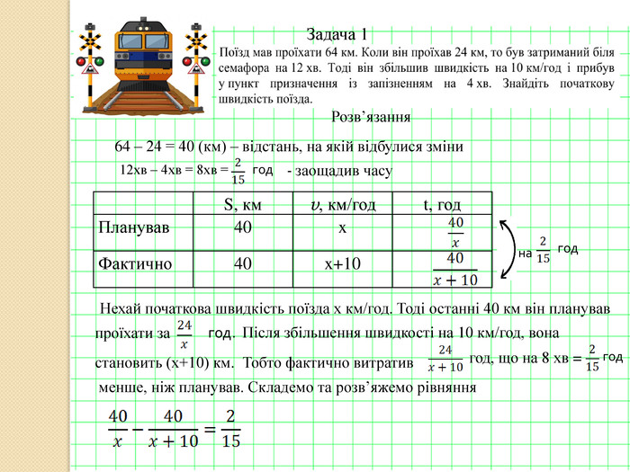

№ 970 Нехай швидкість одного велосипедиста х км/год, тоді другого — (х + 4) км/год. Тому перший витратив на дорогу 48/x год, а другий — https://subject.com.ua/gdz/mathematics/8klas_1/8klas_1.files/image913.jpg Маємо рівняння:

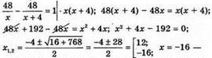не задовольняє умову.

1) 12 + 4 = 16 (км/год).

Відповідь: 12 км/год і 16 км/год.

**972.** Нехай швидкість потяга за розкладом х км/год, тоді на перегоні його швидкість була (х + 5) км/год. Час, за який потяг планував проїхати 300 км, — 300/x год, а насправді він подолав цю відстань за https://subject.com.ua/gdz/mathematics/8klas_1/8klas_1.files/image918.jpg що за умовою на https://subject.com.ua/gdz/mathematics/8klas_1/8klas_1.files/image919.jpg менше, ніж планував. Маємо рівняння:

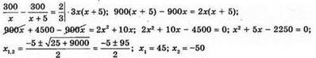

— не задовольняє умову.

Відповідь: 45 км/год.

**973.** Нехай швидкість автомобіля до зупинки х км/год, тоді з цією швидкістю він проїхав https://subject.com.ua/gdz/mathematics/8klas_1/8klas_1.files/image921.jpg витративши 450/x год. Останні 810 - 450 = 360 км автомобіль рухався зі швидкістю (х + 10) км/год і витратив https://subject.com.ua/gdz/mathematics/8klas_1/8klas_1.files/image922.jpg

Маємо рівняння: https://subject.com.ua/gdz/mathematics/8klas_1/8klas_1.files/image923.jpg

https://subject.com.ua/gdz/mathematics/8klas_1/8klas_1.files/image924.jpg

х = -90 — не задовольняє умову.

Відповідь: 80 км/год.

***Робота з підручником***

§ 26 ст. 214-215 (опрацювати)

***Робота з інтернет ресурсами***

[***https://youtu.be/ENrKjTM1Z3E***](https://youtu.be/ENrKjTM1Z3E)

***Домашнє завдання***

§ 26 ст. 214-215 (опрацювати)

№ 971, 974